Fecha: Miércoles 24 de Febrero de 2016
Boletín de prensa Nº 41

CONTINÚAN LOS DIÁLOGOS TERRITORIALES PARA LA CONSTRUCCIÓN PARTICIPATIVA DEL PLAN DE DESARROLLO MUNICIPAL

Este jueves 25 de febrero continúan los diálogos territoriales dentro de la ruta participativa del Plan de Desarrollo Municipal. La jornada se llevará a cabo a las 6 de la tarde en la IEM Luis Delfín Delgado Insuasty INEM, donde participarán los habitantes de las comunas 6 y 7.

A través de este tipo de encuentros con la ciudadanía se pretende revitalizar los corredores estratégicos que conjugan una visión del territorio tanto de las zonas rurales como urbanas.

EN PRIMER ENCUENTRO CON GREMIO DE TAXISTAS, LA SECRETARÍA DE TRÁNSITO PRESENTA, PLAN DE ACCIÓN PARA EL AÑO 2016

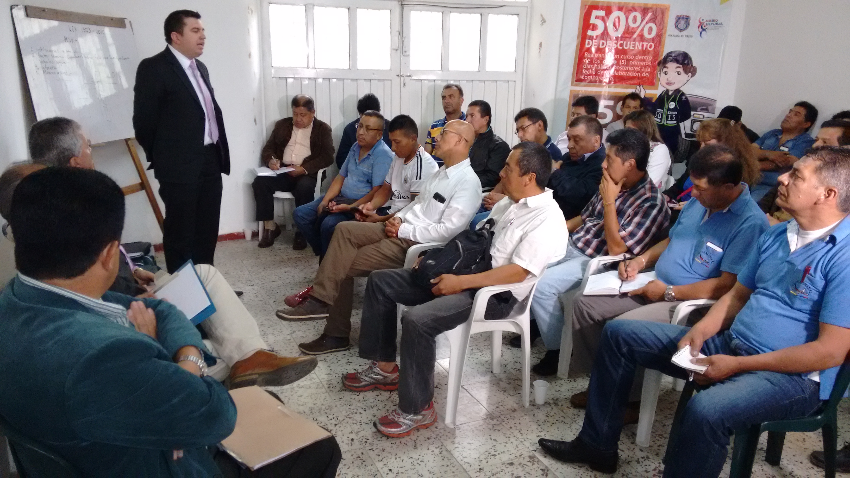

En un primer acercamiento con el gremio de los taxistas, la Secretaría de Tránsito de Pasto escuchó las solicitudes de esta comunidad frente a temas sensibles que afectan su actividad económica y nivel de ingresos.

Las temáticas que se discutieron en la jornada fueron: movilidad, pago de seguridad social, transporte ilegal en motocicletas y vehículos particulares, implementación del taxímetro, estructura tarifaria, además del respeto a la restricción del anillo vial y el pico y placa.

Después de varias intervenciones, los taxistas solicitaron a la Administración Municipal, socializar las tarifas que fueron aprobadas a finales del año pasado para evitar inconvenientes con los usuarios del servicio, además del plan de acción de la dependencia para el año 2016. Al respecto el secretario de Tránsito Adrián Mauricio del Hierro Regalado, manifestó que durante estos primeros días del año, se ha logrado estructurar un plan, que se implementará desde el mes de marzo que contempla operativos diarios para combatir el transporte ilegal en motocicletas, taxis colectivos y vehículos particulares, puestos permanentes de control en los lugares más importantes de acceso al anillo vial y plan despeje permanente de los corredores del Sistema Estratégico de Transporte Público.

El gremio de taxistas tendrá una nueva reunión con el secretario de Tránsito Adrián Mauricio del Hierro Regalado y el alcalde Pedro Vicente Obando Ordóñez este miércoles 2 de marzo para analizar el decreto 1047 que establece las normas de afiliación al Sistema Integral de Seguridad Social de los conductores del servicio público de transporte terrestre automotor individual de pasajeros en vehículos taxi.

Información: Secretario de Tránsito Adrián Mauricio del Hierro Regalado. Celular: 3046795492 adrian.hierro@hotmail.com

PRIMERA REUNIÓN INFORMATIVA DEL PROGRAMA PASTO DEPORTE MAYOR ACTIVO 2016

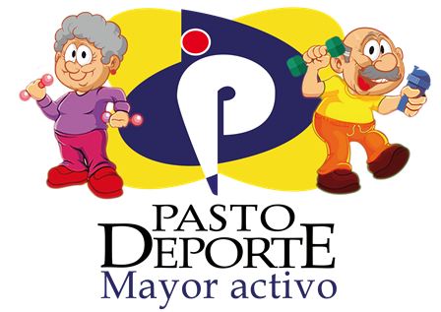

El Instituto Pasto Deporte invita a los diferentes líderes que hacen parte de los Grupos de la Persona Mayor de Pasto, a participar de la Primera Reunión Informativa relacionada con el Programa Pasto Deporte Mayor Activo 2016.

El encuentro que se llevará a cabo este viernes 26 de febrero a las 3 de la tarde en el Coliseo Sergio Antonio Ruano, también pueden asistir los adultos mayores que estén interesados en hacer parte de este proceso y que aun no pertenezcan a ningún grupo en la capital nariñense.

La Administración Municipal y Pasto Deporte reafirman su compromiso para continuar trabajando por la salud, el bienestar y la recreación de este grupo poblacional, al tiempo que agradecen la asistencia a esta reunión y la participación en el nuevo proceso de Pasto Deporte Mayor Activo 2016.
Información: Director Pasto Deporte Pedro Pablo Delgado Romo. Celular: 3002987880 pedrodelgado1982@gmail.com

Oficina de Comunicación Social
Alcaldía de Pasto

